**Лабораторна робота №1. РОЗРАХУНОК ТАБЛИЦІ ФУНКЦІЇ**

Мета роботи: скласти програму розрахунку таблиці функції

Виконав: Магдич Віталій

гр. РЕ-п11

Обрана функція:

y=2*sin(x)/cos(x)

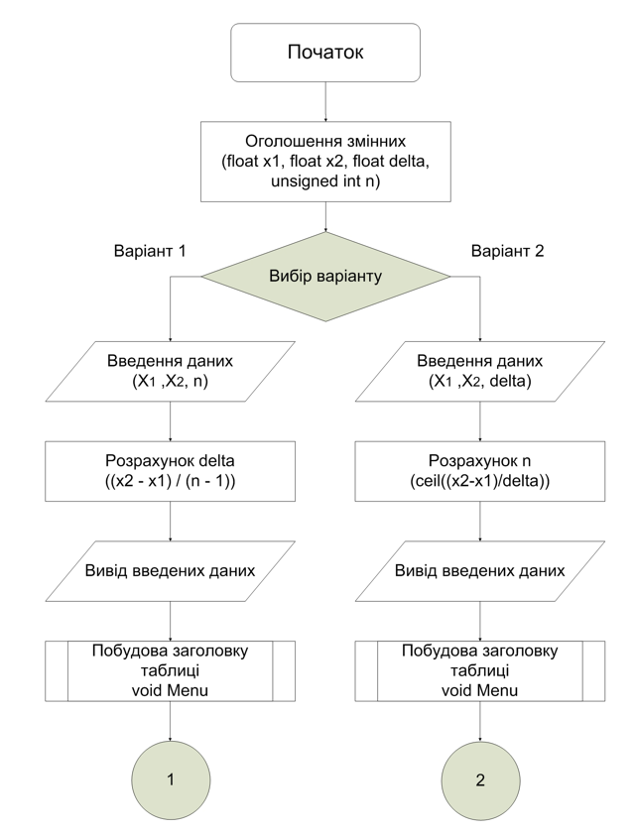Блок-схема програми

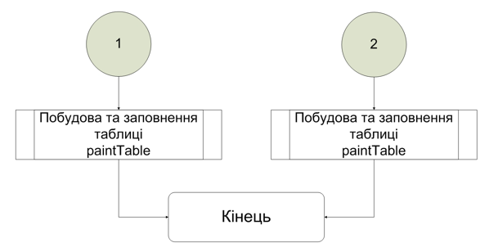

Код програми

#include <stdio.h>

#include <math.h>

double foo(float x) {

return 2*sin(x)/cos(x);

}

void paintTable(float x1, float x2, float delta, unsigned int n) {

for (int i = 1; i <= n; i++, x1 += delta) {

printf("+---------+---------+---------+\n");

printf("|");

printf("%9d|", i);

printf("%9.2f|", x1);

printf("%9.3f|", foo(x1));

printf("\n");

}

printf("+---------+---------+---------+\n");

}

void Menu() {

printf("*******************************\n");

printf("* N * X * F(X) *\n");

printf("*******************************\n");

}

int main() {

unsigned int choice = 1;

unsigned int n;

float x1, x2, delta,temp;

printf("Enter varint 1 or 2\n");

scanf_s("%d", &choice);

system("cls");

switch (choice) {

case 1:

printf("Enter initial and final value of arguments number of table points\n");

scanf_s("%f", &x1);

scanf_s("%f", &x2);

scanf_s("%d", &n);

delta = (x2 - x1) / (n - 1);

printf("x1=%.3f x2=%.3f number points=%d\n", x1, x2, n);

break;

case 2:

printf("Enter the initial and final value of the arguments step of changing the argument\n");

scanf_s("%f", &x1);

scanf_s("%f", &x2);

scanf_s("%f", &delta);

n = ceil((x2-x1) / delta);

printf("x1=%.3f x2=%.3f delta=%.3f\n", x1, x2, delta);

break;

}

Menu();

paintTable(x1, x2, delta, n);

system("pause");

return 0;

}

Ключові моменти програми

Запуск програми(вибір варіанту):

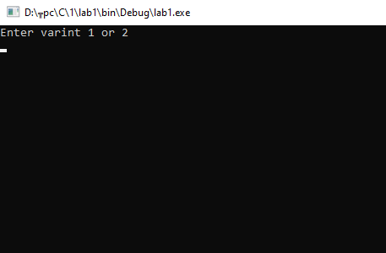

Перший варіант:

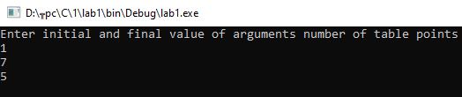

Побудова таблиці:

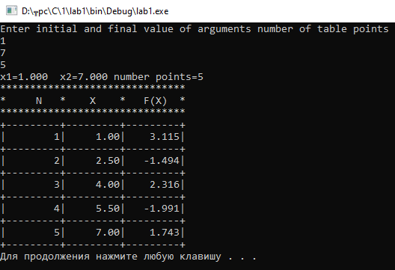

Другий варіант:

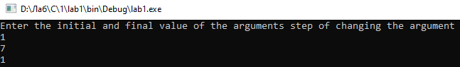

Побудова таблиці:

